
UNIVERSIDADE DO GRANDE RIO

Aluno: GABRIEL HENRIQUE DE ANDRADE MEDEIROS
Matrícula: 0082030

APLICAÇÃO PRÁTICA, 1º ENTREGA
PCA INTRODUÇÃO AO DESENVOLVIMENTO DE SISTEMAS
OSWALDO BORGES PERES

- Nome: Gabriel Henrique de Andrade Medeiros
- Matrícula: 0082030
- E-mail: gabriel-gabries@hotmail.com
- Nome da equipe: PyJogador Solitário
- Print do perfil dos membros da equipe no Github:

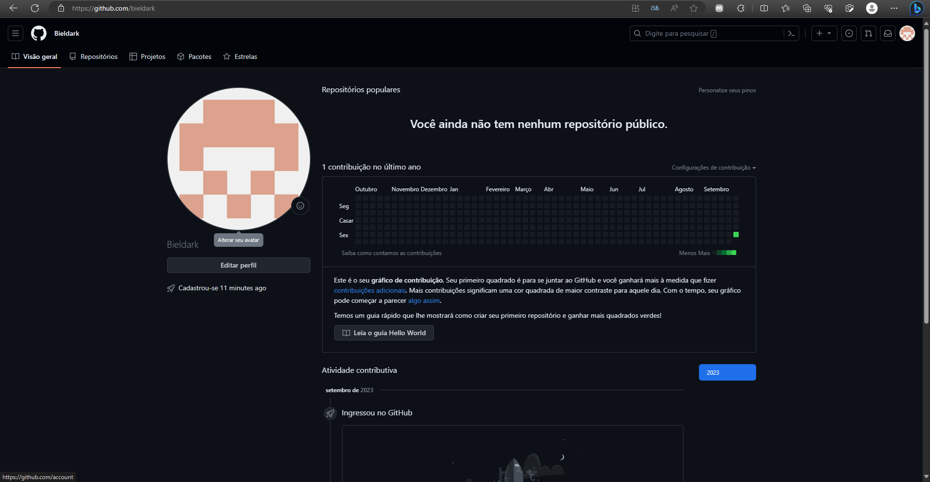

- Descrição do tema escolhido, problema que irá ser tratado e sua proposta de solução (esta deverá ser aprovada pelo professor da disciplina):

O tema escolhido para os jogos Python na área educacional é “Aventuras no Espaço do Conhecimento”. O problema a ser abordado é a falta de envolvimento e motivação dos alunos na aprendizagem, especialmente em disciplinas consideradas difíceis ou chatas. A solução sugerida foi criar um jogo educativo que proporcionasse aos alunos uma experiência envolvente e divertida que os incentivasse a aprender enquanto se divertem.

Descrição do tema selecionado:

O tema do jogo é uma aventura no espaço sideral, onde os jogadores assumem o papel de um explorador espacial em busca de conhecimento. Por meio de desafios interativos, quebra-cabeças e tarefas, os jogadores devem resolver problemas educacionais relacionados a diversas disciplinas, como matemática, ciências, história e idiomas, a fim de progredir.

Questões que precisam ser abordadas:

O problema a ser resolvido é a falta de interesse e motivação dos alunos em aprender as matérias. Muitos estudantes podem achar os cursos tradicionais monótonos e desafiadores, levando à falta de envolvimento e ao baixo desempenho acadêmico. Este jogo visa resolver esse problema, tornando o aprendizado mais envolvente e divertido.

Sugestões de solução:

A solução proposta é desenvolver um jogo educativo em Python que combine elementos de entretenimento e aprendizagem. O jogo oferecerá missões e desafios. Cada desafio educacional será projetado para ser relevante para o currículo escolar e desafiador o suficiente para manter os jogadores envolvidos.

O jogo incluirá os seguintes recursos:

Perguntas interativas e quebra-cabeças em diversas disciplinas.
Feedback imediato e recompensas.
À medida que os jogadores progridem, os níveis aumentam.
Em suma, a proposta é utilizar a gamificação como uma ferramenta eficaz para tornar a aprendizagem mais envolvente e eficiente, ao mesmo tempo que proporciona uma experiência de jogo emocionante e educativa.

